בס"ד

סוגי אנרגיה

המרה ושימור
בס"ד

אנרגיה, סוגים המרות ושימור
תת נושא 1: מהי אנרגיה?

1) מערבלים מים במעבד מזון במהירות גבוהה. מה קורה למים?
- המים מתקררים מהזרימה
- המים מתחממים קצת
- המים מתחילים לקפוא
- המים משנים את צבעם לאדמדמים.

תת נושא 2: סוגי אנרגיה

א. זיהוי סוגי אנרגיה
2) לפניכם משפטים המתארים תהליכים בתופעות מחיי היומיום.
ציינו לגבי כל אחד מהתהליכים האם חל שינוי בסוג האנרגיה שבכותרת (גדל או קטן)?
הקיפו בעיגול את המילה "כן" או "לא", המופיעה בסוף כל משפט.

2.1 שינוי באנרגיית תנועה
א. מכונית עומדת בתחנת דלק. כן/לא
ב. קרני השמש פוגעות בדשא גן השעשועים. כן/לא
ג. רוח חזקה גורמת למפרשית להתחיל לשוט. כן/לא
ד. נורה פלורוסנטית מאירה את החדר. כן/לא
ה. מים זורמים בעוצמה במורד הנהר. כן/לא
ו. זרם חשמלי עובר בתילי חשמל שעל עמודי חשמל ברחוב. כן/לא
ז. עקב מזג האוויר הסוער והרוחות החזקות , השבשבת מתחילה להסתובב במהירות גבוהה. כן/לא
ח. כוס תה חם מונחת על דלפק במטבח ומתקררת. כן/לא
ט. קליע נורה מרובה ונע במהירות עצומה. כן/לא
י.נמקו מהם המאפיינים בעזרתם הגעתם לתשובותיכם ופרטו לגבי שתי דוגמאות לפחות.

2.2 שינוי באנרגיית גובה
א. מכונית מרוץ נוסעת במהירות גדולה. כן/לא
ב. באתר בנייה, מנוף מרים שק חול גדול מהקומה החמישית לקומה השמינית. כן/לא
ג. רוח חזקה גורמת למפרשית להתחיל לשוט. כן/לא
ד. נורה פלורוסנטית מאירה את החדר. כן/לא
ה. עציץ מונח ברשלנות על קצה שולחן ומתחיל ליפול. כן/לא
ו. זרם חשמלי עובר בתילי חשמל שעל עמודי חשמל ברחוב. כן/לא
ז. קרינת השמש נבלעת בלוח פוטואלקטרי הטוען סוללה. כן/לא
ח. כוס תה חם מונחת על דלפק במטבח ומתקררת. כן/לא
ט. מטוס משמיע "בום" על-קולי המרעיד את חלונות הבית. כן/לא
י. נמקו מהם המאפיינים בעזרתם הגעתם לתשובותיכם ופרטו לגבי שתי דוגמאות לפחות.

2.3 שינוי באנרגיית אור (קרינה)
א. קרינת השמש מוחזרת מלוח בהיר. כן/לא
ב. מים זורמים בעוצמה גדולה בנהר. כן/לא
ג. רוח חזקה גורמת למפרשית להתחיל לשוט. כן/לא
ד. נורה פלורוסנטית מאירה את החדר. כן/לא
ה. עציץ מונח ברשלנות על קצה שולחן ומתחיל ליפול. כן/לא
ו. זרם חשמלי עובר בתילי חשמל בכבלים תת קרקעיים מתחת לרחוב. כן/לא
ז. אור השמש נבלע בלוח פוטואלקטרי. כן/לא
ח. כוס תה חם מונחת על דלפק במטבח ומתקררת. כן/לא
ט. קרני השמש פוגעות בדשא גן השעשועים ונבלעות. כן/לא
י. נמקו מהם המאפיינים בעזרתם הגעתם לתשובותיכם ופרטו לגבי שתי דוגמאות לפחות.

2.4 שינוי באנרגיית קול
א. מטוס משמיע "בום" על-קולי המרעיד את חלונות הבית. כן/לא
ב. מים זורמים בעוצמה גדולה במורד הנהר. כן/לא
ג. רעם חזק נשמע. כן/לא
ד. נורה פלורוסנטית מאירה את החדר. כן/לא
ה. עציץ מונח ברשלנות על קצה שולחן ומתחיל ליפול. כן/לא
ו. זרם חשמלי עובר בתילי חשמל שעל עמודי חשמל ברחוב. כן/לא
ז. בטיול שנתי, המדריך מכריז בקול רם את שם הילד שהגיע ראשון אל ראש הגבעה. כן/לא
ח. בניסוי צבאי, פוצצו פצצה בבור ביטחון. כן/לא
ט. קרני השמש פוגעות בדשא גן השעשועים ונבלעות. כן/לא
י. נמקו מהם המאפיינים בעזרתם הגעתם לתשובותיכם ופרטו לגבי שתי דוגמאות לפחות.
2.5 שינויי באנרגיה חשמלית
א. רעם חזק נשמע. כן/לא
ב. זרם חשמלי עובר בתילי חשמל שעל עמודי חשמל ברחוב. כן/לא
ג. מטוס משמיע "בום" על-קולי המרעיד את חלונות הבית. כן/לא
ד. נורה פלורוסנטית מאירה את החדר. כן/לא
ה. גנראטור מופעל בבית חולים ומאפשר הפעלת מכשיר אבחון רפואי מתקדם. כן/לא
ו. זרם חשמלי עובר בתילי חשמל . כן/לא
ז. קליע נורה מרובה ומתקדם במהירות עצומה. כן/לא
ח. בניסוי צבאי, פוצצו פצצה בבור ביטחון. כן/לא
ט. מכונית מרוץ נוסעת במהירות גדולה. כן/לא
י. נמקו מהם המאפיינים בעזרתם הגעתם לתשובותיכם ופרטו לגבי שתי דוגמאות לפחות.

2.6 שינוי באנרגיה כימית
א. פרה מעכלת חציר בנחת. כן/לא
ב. בניסוי צבאי, פוצצו פצצה רגילה בבור ביטחון. כן/לא
ג. רעם חזק נשמע. כן/לא
ד. כוס תה חם מונחת על דלפק במטבח ומתקררת. כן/לא
ה. גנראטור מופעל בבית חולים ומאפשר הפעלת מכשיר אבחון רפואי מתקדם. כן/לא
ו. זרם חשמלי עובר בתילי חשמל שעל עמודי חשמל ברחוב. כן/לא
ז. קליע נורה מרובה ומתקדם במהירות עצומה. כן/לא
ח. התחנה ההידרואלקטרית בקיבוץ כפר הנשיא בצפון הארץ פועלת ומפיקה חשמל. כן/לא
ט. מכונית מרוץ נעה במהירות גדולה. כן/לא
י. נמקו מהם המאפיינים בעזרתם הגעתם לתשובותיכם ופרטו לגבי שתי דוגמאות לפחות.

2.7 שינוי באנרגיית חום
א. ביום חורף קר דני יושב ליד תנור החימום. כן/לא
ב. בניסוי צבאי, פוצצו פצצה בבור ביטחון. כן/לא
ג. קרני השמש פוגעות בדשא גן השעשועים ונבלעות. כן/לא
ד. כוס תה חם מונחת על דלפק במטבח ומתקררת. כן/לא
ה. גנראטור מופעל בבית חולים ומאפשר הפעלת תנור לאפיית לחם. כן/לא
ו. זרם חשמלי עובר בתילי חשמל שעל עמודי חשמל ברחוב. כן/לא
ז. קליע נורה ונפלט מקנה רובה. כן/לא
ח. גוף חימום מחמם מים בקומקום חשמלי. כן/לא
ט. מכונית מרוץ נעה במהירות גדולה. כן/לא
י. נמקו מהם המאפיינים בעזרתם הגעתם לתשובותיכם ופרטו לגבי שתי דוגמאות לפחות.

3) יוסי טוען שכאשר הוא מזנק בתחרות ריצה, יש שינוי באנרגיית התנועה שלו. האם אתם מסכימים לטענתו? נמקו .

4) אנשים אוכלים מזון כדי לקבל אנרגיה. מאין מגיעה האנרגיה שבמזון?
א. מהאדמה
ב. מהשמש
ג. מחומרי דשן
ד. מויטמינים

5) האנרגיה של בני האדם גדלה בתהליך עיכול המזון. באיזה סוג אנרגיה מדובר?
א. אנרגיית חום
ב. אנרגיה כימית
ג. אנרגיית גובה
ד. אנרגיה אלסטית

6) כאשר דלק/עץ נשרף הוא:
א. פולט אנרגיית חום אל הסביבה
ב. בולע אנרגיית חום מהסביבה
ג. לא בולע ולא פולט אנרגיית חום לסביבה
ד. לעיתים בולע ולעיתים פולט אנרגיית חום, תלוי בסוג הדלק/העץ.

7) איזו מהתופעות הבאות ניתנת לתיאור על ידי שינוי באנרגיית תנועה?
א. מכונית מתחילה לנסוע
ב. בניין רב קומות
ג. כדורגל עומד על מגרש
ד. ספר מעניין מונח על שולחן.

8) ניתן לתאר את תנועתו של פגז בעת מעופו באמצעות:
א. שינוי באנרגיית גובה ובאנרגיית תנועה
ב. שינוי באנרגיית תנועה בלבד
ג. שינוי באנרגיית גובה בלבד
ד. אין שום שינויים בסוגי אנרגיה בעת מעופו של הפגז.

ב. הכרת מונחי האנרגיה
לפניכם שישה קטעים. היעזרו בבנק המילים הבא (עם או בלי המילה "אנרגיה") והשלימו את המילים המתאימות.
אנרגיית תנועה, אנרגיית גובה, אנרגיית אור (קרינה), אנרגיית קול,
אנרגיה חשמלית, אנרגיה כימית, אנרגיית חום

9.1. בתחנות חשמל ממירים אנרגיה_______ לאנרגיה ______ של הגנראטור, הממיר את אנרגיית ה______ לאנרגיה ______. הזרם החשמלי עובר בכבלים מיוחדים ("חוטי חשמל"). כבלי החשמל נמצאים מעל הקרקע ומוחזקים במקומם בעזרת עמודים מיוחדים ("עמודי חשמל"), או מתחת לקרקע. הזרם החשמלי המגיע לבתים מנוצל לצרכים שונים. למשל, בנורה מומרת אנרגיה__________ לאנרגיית ___________. מפזר החום ממיר את האנרגיה ___________ לאנרגיה _____________ ולאנרגיית __________.
מערכת הסטריאו ממירה את האנרגיה ה______ לאנרגיית ________.

9.2. בתחנות החשמל בישראל מנצלים את השינוי באנרגיה ה_________ בשעה ששורפים דלקים (בעיקר סולר או גז טבעי) כדי לחמם נוזל (מים מזוקקים) ולהפכו לקיטור. החימום מעניק לנוזל אנרגיה ________ ולחץ הקיטור מפעיל טורבינות מיוחדות המסובבות גנראטור. הגנראטור המסתובב ממיר את אנרגיית ה_____________ לאנרגיה _______________.

9.3. אנו משתמשים באותם חומרי דלק (דלקים וגז) כדי לנוע ממקום למקום. מנוע המכונית ממיר את האנרגיה ה_________ שיש לדלקים או הגז לאנרגיית _________. גם מנוע המטוס פועל בצורה דומה.

9.4. לאחרונה החל האדם להגביר את השימוש באנרגיית השמש (אנרגיית קרינה). אנרגיית השמש מומרת בקולטי השמש לאנרגיה __________ של המים והטמפרטורה של המים בדוד עולה. בנוסף אנרגיית _________ מומרת על ידי תאים סולאריים לאנרגיה _________.

9.5. לפני כמאתיים שנה, לא היו תחנות חשמל. כדי להאיר את החדר השתמשו בעיקר בנרות שהיו עשויים משעווה (או חלב) הממירים בתהליך של בעירה אנרגיה _________ לאנרגיית _______. בנוסף היו נפוצות גם מנורות שמן הממירות אנרגיה __________ לאנרגיית ________.

9.6. בחודשי החורף הקרים השתמשו לצורכי חימום בשריפת עץ או פחם כדי להמיר אנרגיה ___________ לאנרגיית ___________.

9.7 בסעיפים 9.1-9.6 ייצוג המידע הוא מילולי. מה היתרונות והחסרונות של דרך ייצוג זו?

תת נושא 3: חוק שימור האנרגיה והמרות אנרגיה
א. מאפיינים וסוגי אנרגיה
10) דני טוען שכאשר הוא מאיץ ומגיע לשיא מהירותו בתחרות ריצה, אנרגיית התנועה שלו גדלה במידה מקסימלית. האם אתם מסכימים עם טענתו של דני? הסבירו.
11) יואל טוען שמכיוון שהוא כבד יותר מדני ומגיע לאותה מהירות כמוהו, אנרגית התנועה שלו גדלה במידה רבה יותר. האם אתם מסכימים עם יואל? הסבירו.

12) רווית הרימה ספר מהשולחן והניחה אותו בספריה על גבי מדף הנמצא במקום גבוה יותר מהשולחן. האם אנרגיית הגובה של הספר יחסית לרצפה גדלה/קטנה/לא השתנתה? סמנו את התשובה הנכונה.

13) דנית מרימה שני ספרים מהשלחן ומניחה אותם על מדף גבוה. ספר א' שוקל פי שניים מספר ב'.
השינוי באנרגיית הגובה של ספר א' (יחסית לשולחן) שווה/גדולה יותר/קטנה יותר מהשינוי באנרגיית הגובה של ספר ב' (יחסית לשולחן). סמנו את התשובה הנכונה.

האיור שלפניכם מתאר תפוח הנופל מעץ בשלושה מצבים שונים במהלך נפילתו. שימו לב שמצב 3 מתאר את התפוח חלקיק שנייה לפני פגיעתו בקרקע.
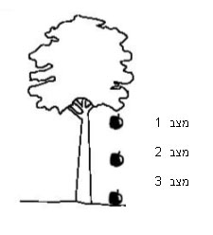
ענו על שאלות 13-15 תוך התייחסות לאיור.

14) באילו מהמצבים המתוארים בציור יש אנרגיה לתפוח?
א. מצב 1
ב. מצב 1 ומצב 2
ג. מצב 3 ומצב 1
ד. מצב 1, מצב 2 ומצב 3

15) מתי חלה ירידה מרבית בגודלה של אנרגיית הגובה של התפוח?
א. במעבר ממצב 1 למצב 2
ב. במעבר ממצב 2 למצב 3
ג. במעבר ממצב 1 למצב 3
ד. לא חל כל שינוי בגודלה של אנרגיית הגובה

16) מתי חלה עלייה מרבית באנרגיית התנועה של התפוח?
א. במעבר ממצב 1 למצב 2
ב. במעבר ממצב 2 למצב 3
ג. במעבר ממצב 1 למצב 3
ד. לא חל כל שינוי בגודלה של אנרגיית התנועה
17) להלן תיאור של כמה אירועים. רק באחד מהם גודלה של אנרגיית התנועה משתנה. מהו?
א. מכונית נוסעת במהירות קבועה
ב. מכונית עומדת ברמזור
ג. מכונית מאיטה לפני רמזור אדום
ד. מכונית ניצבת בחניון

18) יעל מרימה ספר מהשולחן ומניחה אותו על מדף הנמצא במקום גבוה יותר מהשולחן. סמנו את המשפט הנכון.
א. אנרגיית הגובה של הספר גדלה
ב. אנרגיית התנועה של הספר גדלה
ג. לא היה שום שינוי באנרגיה של הספר
ד. אנרגיית הגובה של הספר קטנה

19) באיזה גובה יחסית לקרקע אנרגיית הגובה של גוף (יחסית לפני הקרקע) שווה לאפס?
א. אנרגיית הגובה יחסית לקרקע אף פעם לא שווה לאפס
ב. כאשר הגוף מונח על הקרקע
ג. כאשר הגוף נמצא מתחת לקרקע (נניח בתוך בור עמוק)
ד. כאשר הגוף נמצא בדיוק מעל האטמוספרה (בגובה של כ- 400 ק"מ)
ה. כאשר הגוף קרוב מאד לקרקע

20) שתי מכוניות זהות נוסעות בכביש החוף באותה המהירות. ברגע מסוים, מכונית א' עוקפת את מכונית ב'. לאיזה מכונית יש אנרגיית תנועה גדולה יותר בזמן העקיפה בהשוואה למצב הקודם:
א. אי אפשר לדעת
ב. למכונית א
ג. גודל אנרגיית התנועה של שתי המכוניות שווה
ד. למכונית ב
21) מעבורת החלל ממריאה במהירות גדולה ישירות למעלה בעזרת טיל משגר, ותוך כ- 10 דקות היא נמצאת כבר במסלולה בחלל סביב כדור הארץ, בגובה של כ- 350 ק"מ מעל הקרקע. סמנו את המשפט הנכון ביותר המתאר את אנרגיית הגובה של המעבורת ביחס לקרקע:
א. אנרגיית הגובה של המעבורת גדולה ביותר בדיוק לפני שהיא יוצאת לחלל
ב. אנרגיית הגובה של המעבורת גדולה ביותר כשהיא בחלל בשיא הגובה שלה (במסלול)
ג. אנרגיית הגובה של המעבורת גדולה ביותר כשהיא על הקרקע (לפני השיגור)
ד. אנרגיית הגובה של המעבורת גדולה ביותר זמן קצר אחרי השיגור, בתוך האטמוספרה.

22) זורקים גוף כלפי מעלה. בעת תנועתו כלפי מעלה אנרגיית התנועה
א. קטנה
ב. גדלה
ג. לא משתנה

23) זורקים גוף כלפי מעלה. בעת תנועתו כלפי מעלה אנרגיית הגובה
א. קטנה
ב. גדלה
ג. לא משתנה

ב. חוק שימור האנרגיה
24) עציץ נופל מחלון מדירת גג. התייחסו לשלושת המצבים הבאים:
א. בתחילת הנפילה
ב. בנקודת ביניים במהלך הנפילה
ג. רגע לפני הפגיעה בקרקע

24.1 השלימו את הטבלה הבאה:
שינויים במצב העציץ |  | שלב בתהליך
מהירות | גובה מעל הקרקע | שלב בתהליך
 |  | ממצב א למצב ב
 |  | ממצב ב למצב ג

24.2 הסבירו את השינויים בתנועת העציץ על ידי חוק שימור האנרגיה (השלימו את החסר):
לפי חוק _________ במעבר ממצב א למצב ב אנרגיית _____ של העציץ קטנה ואילו אנרגיית התנועה ______ כמעט באותה מידה (זאת בהנחה שהאוויר כמעט ולא התחמם).

25) מכונית נוסעת מתנגשת בקיר בטון ונמעכת לגמרי. האם האנרגיה של המערכת נשמרה במקרה זה? הסבירו.
____________________________________________________________________
____________________________________________________________________
26) רק משפט אחד מבין המשפטים הבאים הוא נכון. סמנו אותו.
א. חוק שימור האנרגיה הוא חוק מתימטי אשר אינו מבוסס על הניסיון.
ב. חוק שימור האנרגיה נוסח בעקבות ניסויים רבים וטרם הופרך.
ג. חוק שימור האנרגיה הוא הנחה שאין אפשרות לבדוק אותה
ד. חוק שימור האנרגיה הוא השערה שטרם נבדקה.

ג. זיהוי המרות אנרגיה

27) לפניכם ארבעה אירועים (ראו איור):
A. כדור קופץ על הרצפה
B. נר דולק
C. נורה מחוברת אל סוללה ומאירה
D. שני ילדים משחקים בנדנדה

D
C
B
A
27.1 הטבלה הבאה מציגה שינויים בגודלם של סוגי אנרגיה שונים. כתבו בטבלה את האות/אותיות המסמנות את האירועים בהם מתרחשים השינויים המתוארים.
אנרגיית התנועה קטנה ואנרגיית הגובה גדלה | האנרגיה הכימית קטנה אנרגיית האור גדלה | האנרגיה הכימית קטנה והחשמלית גדלה | האנרגיה החשמלית קטנה ואנרגיית החום גדלה

27.2 את אותם שינויים אפשר לתאר גם באמצעות המרות אנרגיה (ראו בטבלה הבאה). כתבו בטבלה את האות/אותיות המסמנות את האירועים בהם מתרחשות המרות האנרגיה המתוארות.

תנועה לגובה | כימית לאור | כימית לחשמלית | חשמלית לחום

28) ספר נופל מהשולחן ופוגע ברצפה. בעת תנועתו כלפי מטה:
- אנרגיית התנועה שלו קטנה ואנרגיית הגובה שלו גדלה.
- אנרגיית התנועה שלו גדלה ואנרגיית הגובה שלו קטנה.
- אנרגיית התנועה שלו קטנה ואנרגיית הגובה שלו קטנה.
- אנרגיית התנועה שלו גדלה ואנרגיית הגובה שלו גדלה.

29) בתחנת חשמל הפועלת על גז טבעי מתרחשות המרות האנרגיה הבאות. (סמנו את התשובה הנכונה ביותר).
א. אנרגיה חשמלית מומרת לאנרגית תנועה.
ב. אנרגיה כימית מומרת לאנרגיה חשמלית.
ג. אנרגיית גובה מומרת לאנרגיה חשמלית.
ד. אנרגיית תנועה מומרת לאנרגית גובה.

ד. ייצוג המרות אנרגיה בתרשים זרימה

30) השתמשו בתרשים זרימה כדי לתאר את המרות האנרגיה בשלושת האירועים המוצגים להלן:

א. חימום מים בסיר בעזרת להבת גז בישול העשיר באנרגיה כימית
ב. מכונית נוסעת בכביש מהיר תוך המרת האנרגיה הכימית של הדלק
ג. זרם חשמלי מיוצר בתחנת כוח ע"י שריפת פחם. זרם החשמל עובר בבית גב' כהן שמפעילה קומקום חשמלי לחימום מהיר של מים (היא רוצה להכין לעצמה כוס קפה).

31) השלימו בתרשים הזרימה הבא את המרות האנרגיה של גוף הנזרק למעלה.

32) איזה משפט מהמשפטים הבאים מתאים לשרשרת המרות האנרגיה הבאה:
אנרגית גובה
אנרגיה אלסטית
אנרגית תנועה

א. ספורטאי המאמן את שרירי ידיו על-ידי מתיחת קפיץ.
ב. מכונית צעצוע המופעלת על-ידי קפיץ, נעה במעלה מדרון משופע ונעצרת.
ג. מאזני קפיץ המורים את משקלה של משקולת המונחת עליהם.
ד. גלגל מסתובב ונעצר על-ידי מתיחת קפיץ.

ה. ייצוג המרות אנרגיה בתרשים עוגה

33) תרשימי העוגה שלפניכם מתארים שרשרת המרות האנרגיה של חץ הנורה מקשת.
איזה מהמשפטים למטה מתאים לתיאור זה?

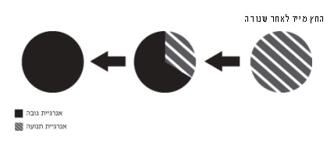
א. החץ נורה כלפי מעלה ממגרש
ב. החץ נורה כלפי מטה מגג גבוה
ג. החץ נורה באופן אופקי (קדימה) מגבעה
ד. החץ השתחרר מהקשת בזמן הירייה ונפל על הקרקע.
34) איזה משפט מהמשפטים הבאים מתאים ביותר לשרשרת המרות האנרגיה של כדור במשחק כדור רגל שכונתי, המתוארים בתרשימי העוגה הבאים?

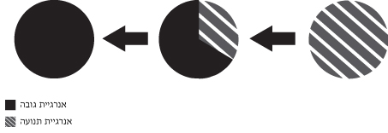

א. כדור נבעט כלפי מעלה ע"י השוער
ב. כדור נופל מגג אל הקרקע לאחר שהגיע אליו בטעות
ג. כדור נבעט בצורה אופקית (לרוחב המגרש)
ד. כדור בתנועה אופקית פוגע בקיר ומוחזר

35) לפניכם שני תרשימי עוגה המייצגים שני כדורים זהים הנופלים מאותו גובה אל הקרקע (ראו מקרא). איזה כדור קרוב יותר לקרקע? (סמנו את התשובה הנכונה).
כדור א/ כדור ב/ אי אפשר לדעת
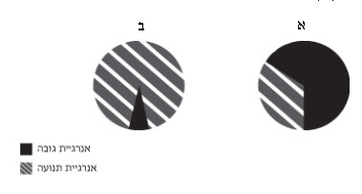
הסבירו מדוע בחרתם בתשובה זו.
________________________________________________________________________________________________________________________________________
36) איזה משפט מהמשפטים הבאים מתאים לשרשרת המרות האנרגיה המתוארות בתרשימי העוגה הבאים (ראו מפתח צבעים משמאל).


א. אדם דוחף עגלה עמוסה מצרכים ומוביל אותה לכיוון הקופה.
ב. מכונית עומדת בצד הדרך
ג. כדור נופל מגג בית
ד. ספר מונח על שולחן

37) כדור סל נזרק על ידי שחקן ישירות כלפי מעלה. הכדור עולה עד שמגיע לגובה מסוים ואז יורד חזרה למגרש. התייחסו אל המצבים הבאים של הכדור במהלך תנועתו כלפי מעלה:
(1) מייד לאחר הזריקה; (2) באמצע דרכו; (3) כשהגיע אל שיא גובהו.

א. השלימו את הטבלה שלפניכם תוך התייחסות לשלושת המצבים השונים של הכדור שתוארו בסעיף א. ראו דוגמא במעבר בין מצב 1 לבין מצב 2.

שינויים במצב הכדור |  | שלב בתהליך
מהירות | גובה מעל הקרקע | שלב בתהליך
קטנה | גדל | ממצב 1 למצב 2
 |  | ממצב 2 למצב 3

ב. הסבירו את השינויים בתנועת הכדור על ידי חוק שימור האנרגיה (השלימו את החסר):
לפי חוק _________ במעבר ממצב 1 למצב 2 אנרגיית _____ של הכדור קטנה ואילו אנרגיית הגובה ______ כמעט באותה מידה (זאת בהנחה שהאוויר כמעט ולא התחמם). בשיא הגובה אנרגיית ה______ מתאפסת ואילו אנרגיית ה________ מרבית.

ג. תארו בעזרת תרשים עוגה את הכדור בשני מצבים: (א) מייד לאחר שהוא נזרק ע"י השחקן כלפי מעלה, ו(ב) בשיא גובהו,
38) באיור שלפניכם מתואר כדור רגל ומיקומו יחסית לקרקע מהרגע שבו נבעט ע"י השוער ועד שהגיע לשיא גובהו. ציירו בכל אחד מתרשימי העוגה את החלוקה היחסית של אנרגיית הגובה ואנרגיית התנועה. השתמשו בסימונים הבאים:
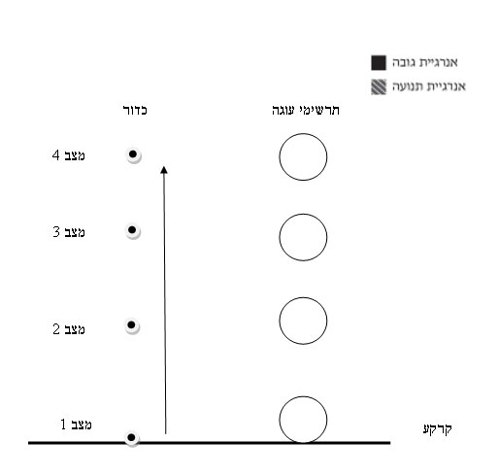

39) באיור שלפניכם מתואר כדור רגל ומיקומו יחסית לקרקע במהלך נפילתו לקרקע מהרגע שבו הוא נמצא בשיא גובהו ועד לעצירתו המוחלטת על הקרקע. שימו לב שרגע קצר לפני פגיעתו בקרקע מצוין ע"י מצב 4 ואילו מצב 5 מתאר את הכדור לאחר שעצר לגמרי.
א. ציירו בכל אחד מתרשימי העוגה את החלוקה היחסית של אנרגיית הגובה ואנרגיית התנועה. השתמשו בסימונים הבאים:
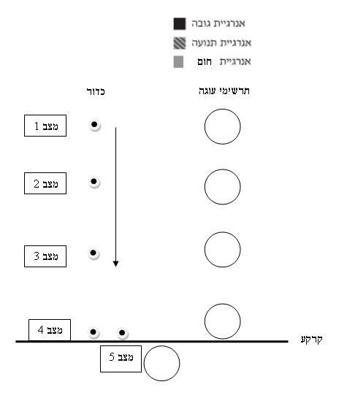

ב. הסבירו את השינויים בתנועת הכדור בהתבסס על חוק שימור האנרגיה.

ג. הכדור הנופל פוגע בקרקע, מנתר מספר פעמים ולבסוף נעצר על הדשא. האם חוק שימור האנרגיה התקיים? הסבירו.
40) מה היתרון בשימוש בתרשים עוגה לתיאור המרות אנרגיה?

41) מתי כדאי להשתמש בתרשים זרימה ומתי בתרשים עוגה לתיאור של המרות אנרגיה? נמקו!

42) לפניכם איור המראה 7 מצבים רגעיים באירוע של חרוז המושחל על חוט מתכת חלק מאוד. ליד כל מצב של החרוז בחוט המתכת מצויר עיגול. חלק מהעיגולים ריקים וחלק מהעיגולים מלאים ומתארים את אנרגיית הגובה (יחסית לתחתית חוט המתכת) ואנרגיית התנועה היחסיות של החרוז (תרשים עוגה) במצב המסוים.
א. השלימו בעיגולים הריקים את אנרגיות הגובה והתנועה היחסיות של החרוז בדומה למה שמתואר בעיגולים המלאים.

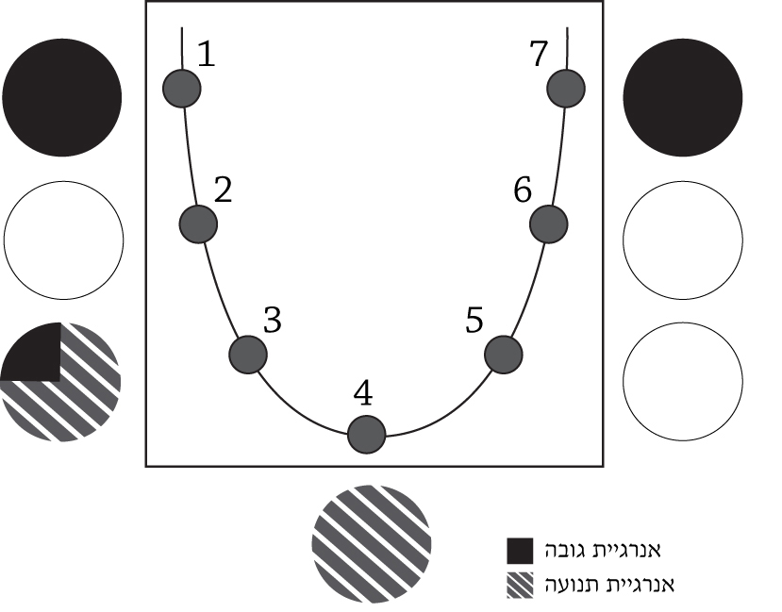

ב. השלימו את הטבלה שלפניכם תוך התייחסות למעברים בין המצבים השונים של החרוז באיור שבסעיף א. ראו דוגמא במעבר בין מצב 1 לבין מצב 2.

שינויים באנרגיית החרוז |  | שינויים במצב החרוז |  | שלב בתהליך
אנרגיית תנועה | אנרגיית גובה | מהירות | גובה מעל הקרקע | שלב בתהליך
גדלה | קטנה | גדלה | קטן | ממצב 1 למצב 2
 |  |  |  | ממצב 2 למצב 3
 |  |  |  | ממצב 3 למצב 4
 |  |  |  | ממצב 4 למצב 5
 |  |  |  | ממצב 5 למצב 6
 |  |  |  | ממצב 6 למצב 7

43) כדור גמיש נופל מגובה נמוך, פוגע ברצפה, "נמעך" קצת וקופץ שוב לגובה. תוכלו לראות סרטון על קפיצת כדור באתר:
http://www.engr.colostate.edu/~dga/high_speed_video/Sports%20Equipment/basketball_bounce.wmv
א. ציירו לפחות 5 תרשימי עוגה המתארים את הכדור (א) מייד עם תחילת נפילתו; (ב) רגע קצר לפני פגיעתו בקרקע (ג) כאשר הוא פוגע בקרקע, נמעך בחלקו ונעצר (ד) מייד לאחר שהחל לנתר כלפי מעלה (כשהוא כבר באוויר) (ה) בשיא גובהו לאחר הניתור.
ב. הסבירו את השינויים בתנועת הכדור על ידי חוק שימור האנרגיה.

שאלות להרחבה והעמקה

44) גנראטור ידני מחובר אל נורה. מסובבים את הגנראטור והנורה דולקת באור חזק.
האם עצמת ההארה של הנורה מושפעת ממהירות סיבוב הגנראטור? הסבירו.
__________________________________________________________________
45) לפניכם 2 קפיצים זהים המונחים על שולחן. מכווצים את קפיץ 1 במידה מסוימת ומקבעים אותו. בהמשך, מכווצים את קפיץ 2 יותר מאשר את קפיץ 1 ומקבעים גם אותו (ראו איור).
באיזה קפיץ חל שינוי גדול יותר באנרגיה האלסטית?
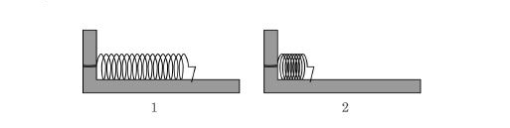א. א. בקפיץ 1
ב. בקפיץ 2
ג. בשני הקפיצים חל אותו שינוי באנרגיה האלסטית
ד. אי אפשר לדעת כי לא יודעים מאיזה חומר הקפיצים עשויים.

46) יוסי ודני עומדים לפני המראה לחופשה באילת. יוסי אומר לדני שכאשר המטוס יתרומם באוויר גם אנרגיית הגובה וגם אנרגיית התנועה שלו יגדלו. האם יוטי צודק? נמקו.

47) הגודל של השינוי באנרגיית התנועה של גוף תלוי:
א. במסתו של הגוף בלבד
ב. בגובהו מעל לרצפה
ג. במסתו של הגוף ובשינוי במהירותו
ד. בשינוי במהירותו של הגוף בלבד

48) עץ ברוש עומד זקוף. לפתע, החלה מנשבת רוח חזקה אשר כופפה את צמרת הברוש. סמנו את המשפט הנכון מבין המשפטים הבאים:
א. אנרגיית הגובה של הברוש גדלה
ב. האנרגיה האלסטית של הברוש גדלה
ג. אנרגיית הגובה של הברוש לא השתנתה
ד. האנרגיה האלסטית של הברוש קטנה.

49) פלג דוחף שתי מכוניות צעצוע, ומשחרר אותן לדרכן באותה המהירות. מכונית א' כבדה יותר ממכונית ב'. לאיזה מכונית יש אנרגיית תנועה גדולה יותר ברגע השחרור בהשוואה למצב ההתחלתי?

א. אי אפשר לדעת
ב. למכונית ב'
ג. גודל אנרגיית התנועה של שתי המכוניות שווה
ד. למכונית א'

שחף רוצה לבדוק את תלות גודל אנרגיית הגובה של גוף יחסית לקרקע, בגובה שחרורו מעל הקרקע ובמשקלו.
שחף הציעה מספר ניסויים המבוססים על הפלת קופסאות שימורים מלאות על משטח חול רך, ומדידת עומק השקע שנוצר בחול כתוצאה מפגיעת הקופסאות. שאלות 24-27 מתייחסות לניסויים שערכה שחף.

50) שחף מניחה כי ממדידת עומק השקע ניתן להסיק לגבי השינוי באנרגיית הגובה של הקופסא יחסית לקרקע באופן הבא (סמנו את התשובה הנכונה):
א. ככול שעומק השקע גדול יותר, מידת השינוי באנרגיית הגובה של הקופסה בעת השחרור היתה גדולה יותר
ב. ככול שעומק השקע גדול יותר, מידת השינוי באנרגיית הגובה של הקופסה בעת השחרור היתה קטנה יותר
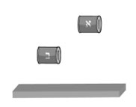
51) בניסוי הראשון לקחה שחף שתי קופסאות שימורים זהות והפילה את קופסה א' מגובה כפול מאשר הגובה של קופסה ב'.
51.1 עזרו לשחף להציג בטבלה הבאה את תוצאות הניסוי שביצעה. השלימו את הטבלה במקומות החסרים והסבירו מדוע הכנסתם את הערכים האלה.

עומק השקע (מ"מ) | גובה יחסית לרצפה (ס"מ) | קופסה
5 | 80
3 |  | ב

51.2 מה יכלה שחף להסיק מתוצאות הניסוי? (סמנו את המשפט הנכון):
א. מידת השינוי באנרגית הגובה של קופסה א' גדולה יותר מזו של קופסה ב'
ב. מידת השינוי באנרגית הגובה של קופסה ב' גדולה יותר מזו של קופסה א'
ג. מידת השינוי באנרגיית הגובה של שתי הקופסאות שווה
ד. אי אפשר לדעת באיזה מהמקרים חל שינוי גדול יותר באנרגיית הגובה.

הסבירו מדוע בחרתם בתשובתכם.

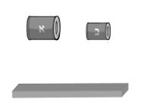
52) בניסוי השני שחף לקחה שתי קופסאות שימורים שונות (קופסה א' כבדה מקופסה ב') והפילה אותן מגובה זהה.
52.1) מה היו,לדעתך, תוצאות הניסוי? (סמנו את המשפט הנכון):
א. עומק השקע שנוצר על ידי קופסה א' היה גדול יותר מאשר זה של קופסה ב'
ב. עומק השקע שנוצר על ידי קופסה ב' היה גדול יותר מאשר זה של קופסה א'
ג. עומק השקע שנוצר על ידי שתי הקופסאות שווה
ד. אי אפשר לדעת.

הסבירו את תשובתכם.

52.2) שחף ערכה ניסוי נוסף בו שיחררה שני כדורים שונים מגובה זהה יחסית לקרקע. תוצאות הניסוי מובאים בטבלה הבאה:

עומק השקע בחול (מ"מ) | גובה שחרור הכדור מעל הקרקע (ס"מ) | מסת הכדור (גרם)
5 | 80 | 300
8 | 80 | 600

52.2.1 אם שחף הייתה מפילה כדור שמסתו 500 גרם מאותו הגובה, עומק השקע היה בערך:
א. 9 מ"מ
ב. 4 מ"מ
ג. 7 מ"מ
ד. 5 מ"מ
הסבירו תשובה זו במספר משפטים.

52.2.2 השלימו את השורה החסרה בטבלה הבאה המציגה את תשובתכם לשאלה האחרונה (53.2.1).
עומק השקע בחול (מ"מ) | גובה שחרור הכדור מעל הקרקע (ס"מ) | מסת הכדור (גרם)
5 | 80 | 300
8 | 80 | 600

52.2.3. אם שחף הייתה מפילה כדור שמסתו 900 גרם, עומק השקע היה בערך:
א. 10 מ"מ
ב. 4 מ"מ
ג. 7 מ"מ
ד. 30 מ"מ

הסבירו את תשובתכם.
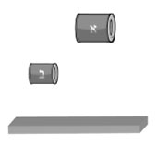
53) בניסוי השלישי לקחה שחף שתי קופסאות שימורים שונות (קופסה א' כבדה מקופסה ב') והפילה את קופסה א' מגובה כפול מאשר הגובה של קופסה ב'. שחף מצאה שהשקע היה עמוק יותר עבור קופסא א'. מה המסקנות שיכלה שחף להסיק מהניסוי לגבי השינוי באנרגיית הגובה של הגופים? (סמנו את המשפט הנכון)
א. אי אפשר לדעת באיזה מהמקרים השינוי באנרגיית הגובה היה גדול יותר
ב. מידת השינוי באנרגיית הגובה של קופסה ב' היתה גדולה יותר מאשר זו של קופסה א'
ג. מידת השינוי באנרגיית הגובה של שתי הקופסאות היתה שווה
ד. מידת השינוי באנרגית הגובה של קופסה א' היתה גדולה יותר מזו של קופסה ב'

54) דוד אוחז גומייה רפויה ומותח אותה. האם השתנתה האנרגיה האלסטית של הגומייה כתוצאה ממתיחתה? כן/לא/ אי אפשר לדעת . סמנו את התשובה הנכונה.

55) בתחרות קליעה בעזרת חץ וקשת מתחרים דנית והילה עם קשת וחיצים זהים. דנית מותחת את הקשת יותר מאשר הילה. מה ניתן לומר על האנרגיה האלסטית של שתי הקשתות בהשוואה למצב ההתחלתי?

א. לקשת של דנית יש אנרגיה אלסטית גדולה יותר מאשר לקשת של הילה
ב. לקשת של דנית יש אנרגיה אלסטית קטנה יותר מאשר לקשת של הילה
ג. לקשתות יש אנרגיה אלסטית זהה
ד. אי אפשר לדעת.

56) לפניכם פחית קטנה ואטומה. מגלגלים את הפחית על שולחן אופקי (מצב 1). הפחית מתקדמת קצת, נעצרת (מצב 2), וחוזרת חזרה (מצב 3).

1- מגלגלים את הפחית
2- הפחית נעצרת
3- הפחית חוזרת

א. יצגו בעזרת תרשימי פאי את שלושת השלבים המתוארים בשאלה. התייחסו בתשובתכם לאנרגיות האלה: אנרגיית גובה, אנרגיית תנועה, אנרגיה אלסטית, אנרגיית חום, אנרגיית קול, אנרגיית אור. (מומלץ להתייחס לשאלה לאחר ביצוע ניסוי הפחית המתגלגלת המתואר למעלה)
ב. השלימו את הטבלה שלפניכם תוך התייחסות למעברים בין המצבים השונים של הפחית באיור של שאלה 2 לאנרגיות המופיעות בטבלה.

שינויים באנרגיית הפחית |  |  | שינויים במצב הפחית |  | שלב בתהליך
אנרגיה אלסטית | אנרגית תנועה | אנרגית גובה | מהירות | גובה מעל הקרקע | שלב בתהליך
 |  |  |  |  | ממצב 1 למצב 2
 |  |  |  |  | ממצב 2 למצב 3

ג. הסבירו את השינויים בתנועת הפחית על ידי עקרון שימור האנרגיה בהתייחס למערכת הכוללת את הפחית וסביבתה.
57) כאשר מטוטלת מתנודדת, אנרגיית גובה מומרת לאנרגיית תנועה שמומרת חזרה לאנרגיית גובה וחוזר חלילה. הגרפים בשאלות 2.1-2.4 מראים את אנרגיית הגובה ואת אנרגיית התנועה של המטוטלת בנקודות A ו- B שניות אחדות לאחר שחרור המטוטלת (יחסית לנקודה הנמוכה ביותר של כדור המטוטלת).
שימו לב שנקודה A אינה נמצאת במקום הגבוה ביותר אליו מגיעה המטוטלת.
בגרף המתאר את המטוטלת במצב B לא שורטט המלבן המתאר את אנרגיית התנועה.
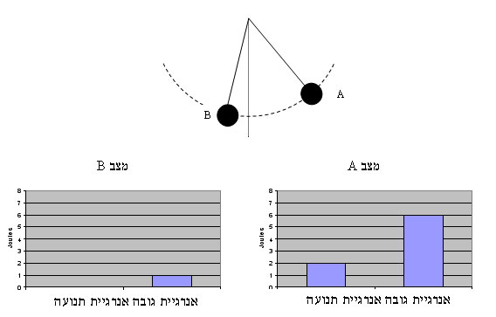

57.1. מה גודלה של אנרגיית הגובה בנקודה A יחסית לאנרגיית הגובה בנקודה B ?
א. A גדול מ- B
ב. A פחות מ- B
ג. A שווה ל- B
ד. בשתי הנקודות, A ו- B אין אנרגיית גובה
57.2. אנרגיית הגובה של המטוטלת גדלה כאשר:
א. המטוטלת יורדת בגובה
ב. המטוטלת נעה מהר יותר
ג. מסת המטוטלת קטנה
ד. המטוטלת נעה לאט יותר
57.3. שרטטו בגרף B את אנרגיית התנועה החסרה.
57.4. לאחר מספר דקות בהן נעה המטוטלת, היא חולפת שוב בנקודה A. איזה גרף ( IV- I )
מתאר נכון יותר את אנרגיית הגובה ואת אנרגיית התנועה בזמן זה? הקיפו בעיגול את הגרף הזה.
I
II

III
IV
אנרגית גובה אנרגית תנועה
אנרגית גובה אנרגית תנועה
מצב A לאחר מספר דקות
מצב A לאחר מספר דקות
אנרגית גובה אנרגית תנועה
אנרגית גובה אנרגית תנועה
מצב A לאחר מספר דקות
מצב A לאחר מספר דקות
57.5 הסבירו מדוע בחרתם דווקא בגרף זה?

  - מדוע נבחר גרף העמודות לייצג את תוצאות הניסוי? האם יש דרכי ייצוג אחרות לייצוג הנתונים? מה היתרונות והחסרונות של כל אחת מדרכי הייצוג?

